Міністерство освіти і науки України
Національний університет «Львівська політехніка»
Інститут комп’ютерних наук та інформаційних технологій
Кафедра автоматизованих систем управління



Звіт
до лабораторної роботи № 3
з дисципліни
Об’єктно-орієтоване програмування
на тему:
“ Віртуальні функції та поліморфізм на C++ ”

Виконала: студент гр. ОІ-13
Федунь.М.Я
Прийняв: проф. кафедри АСУ
Гадьо.І.В

Львів – 2026
Лабораторна робота № 4
Тема роботи: Віртуальні функції та поліморфізм на C++.
Мета роботи: ознайомитись з поняттям поліморфізму, його застосуванням та реалізацією за допомогою віртуальних функцій, розглянути структуру та функціональне призначення класів C++ зі стандартної бібліотеки шаблонів STL, дослідити переваги їх використання у прикладних програмах
1.Послідовність роботи:
1. Етап створення (Додавання даних)
- Користувач вибирає тип депозиту в main.
- Викликається функція SimpleDepf або ProgDepf.
- Всередині створюється об'єкт через оператор new. Це виділяє пам'ять у "купі" (heap).
- Адреса цього об'єкта додається у vector<Deposit*>.
  - Важливо: Завдяки поліморфізму, вектор базового класу спокійно зберігає адреси обох похідних класів.
2. Етап розрахунку та групування (statistic)
- Створюються дві мапи (map), де ключем є string (ім'я вкладника).
- Програма проходить циклом по вектору з вказівниками.
- Для кожного елемента викликається віртуальна функція getprofit().
  - Програма сама "розуміє", яку формулу використати (просту чи прогресивну), залежно від того, на що вказує вказівник.
- Дані записуються в мапи: прибуток додається до загальної суми клієнта, а лічильник рахунків збільшується.
3. Етап виводу результатів
- Програма проходить циклом по мапі totalprofit.
- Використовується fixed та setprecision(2), щоб числа виглядали як гроші (без експоненти e).
- Загальний прибуток клієнта ділиться на кількість його рахунків, і ми отримуємо середній результат.
4. Етап завершення (Очищення)
- Коли користувач натискає 0, цикл у main переривається.
- Програма проходить по вектору і для кожного вказівника викликає delete.
  - Це звільняє пам'ять, яку ми позичили через new.
- Вектор очищується, і програма завершує роботу.
2. Індивідуальне завдання (Варіант №26):
Описати і реалізувати базовий клас ДЕПОЗИТНИЙ РАХУНОК (задаються дані про вкладника (може повторюватись), сума депозиту) і похідні класи РАХУНОК З ВІДСОТКАМИ В КІНЦІ ТЕРМІНУ (задаються термін, річна ставка) та РАХУНОК З ПРОГРЕСИВНОЮ СТАВКОЮ, коли відсоткова ставка збільшується щокварталу, згідно з таблицею (задаються термін, таблиця квартальних ставок). Введені дані про відкриті депозитні рахунки зберегти у контейнері vector вказівників на об’єкти базового класу, яким присвоїти адреси об’єктів похідних класів, вивести дані кожного об’єкта на екран. Використовуючи контейнер map, визначити і вивести середній прибуток (суму отриманих відсотків) на один рахунок для кожного вкладника.
3. Текст програми:
#include <iostream>
#include <vector>
#include <map>
#include <iomanip>

using namespace std;

class Deposit {
protected:
string name;
double sum;
public:
Deposit(string n, double s) {
name = n;
sum = s;
}
virtual double getprofit() = 0;
virtual ~Deposit() {};
string getname() { return name; }
};

class SimpleDeposit : public Deposit {
private :
int month;
double rate;
public :
SimpleDeposit(string n, double s, int m, double r) : Deposit(n, s) {
month = m;
rate = r;
}
double getprofit () {
if (month > 0 || rate > 0 || sum > 0) {
return (month * rate * sum) / (1200.0);
}
else {
cout << "data is nit valid ):" << endl;
return 0.0;
}
}
};

class ProgressiveDeposit : public Deposit {
private:
int month;
vector<double> rate;
public:
ProgressiveDeposit(int m, vector<double> r, double s , string n ) : Deposit(n, s) {
month = m;
rate = r;
}
double getprofit() {
int allmonth = month;
double total = 0;
for (int i = 0; i < rate.size(); i++) {
if (allmonth >= 3) {
double currentsum = (sum * 3 * rate[i]) / (1200.0);
allmonth -= 3;
total += currentsum;
}
else {
int currentmonth = allmonth;
double cursum = (sum * currentmonth * rate[i]) / (1200.0);
total += cursum;
allmonth -= currentmonth;
}
if (allmonth <= 0) {
break;
}
}
return total;
}
};
void SimpleDepf(vector<Deposit*>& acc) {
double s;
string n;
int m;
double r;
cout << "Enter your name: " << endl;
cin >> n;
cout << "Enter your deposit:" << endl;
cin >> s;
cout << "Enter your termin in month:" << endl;
cin >> m;
cout << "Enter your rate: " << endl;
cin >> r;
acc.push_back(new SimpleDeposit(n, s, m, r));
cout << "Deposit created for " << n << " with sum " << fixed << setprecision(2) << s << endl;
}

void ProgDepf (vector<Deposit*>& acc) {
double s;
string n;
int m;
vector <double> r;
int q;
double a;
cout << "Enter your name: " << endl;
cin >> n;
cout << "Enter your deposit:" << endl;
cin >> s;
cout << "Enter your termin in month:" << endl;
cin >> m;
cout << "How many quarter: " << endl;
cin >> q;
for (int i = 0; i < q; i++) {
cout << "Enter rate for quarter number " << i + 1 << " :" << endl;
cin >> a;
r.push_back(a);
}
acc.push_back(new ProgressiveDeposit(m, r, s, n));
cout << "Deposit created for " << n << " with sum " << fixed << setprecision(2) << s << endl;
}
void statistic(vector<Deposit*>& acc) {
map<string, double > totalprofit;
map<string, int > countdep;
for (auto a : acc) {
string name = a->getname();
double profit = a->getprofit();

totalprofit[name] += profit;
countdep[name]++;
}
cout << "Statistic:" << endl;
for (auto const& [ name, profit] : totalprofit) {
double average = profit / countdep[name];
cout << "Name of depositor: " << name
<< " Average profit: " << fixed << setprecision(2) << average << endl;
}

}
int main() {
vector<Deposit*> acc;
int choice;
while (true) {
cout << "1-SimpleDeposit , 2-ProgerssiveDeposit, 3- Statistac, 0-Exit " << endl;
cout << "Your choice:" << endl;
cin >> choice;
if (choice == 0) break;
switch (choice) {
case 1: SimpleDepf(acc); break;
case 2: ProgDepf(acc); break;
case 3: statistic(acc); break;
default: cout << "Errorrrrrrrrrrrrrrrrrrrrrr ):"; break;
}
}
for (auto a : acc) {
delete a;
}
acc.clear();
return 0;
}4. Контрольний приклад: 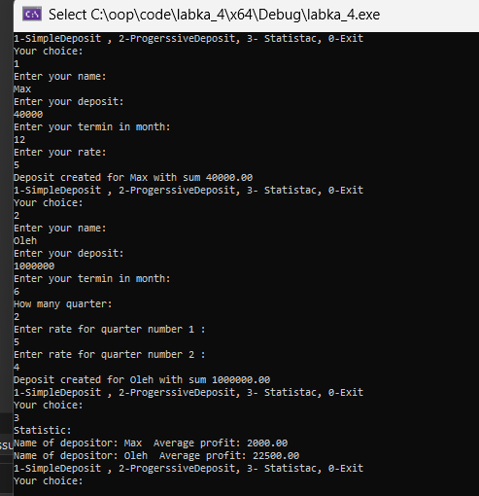
5. Висновки:
У ході виконання лабораторної роботи було опановано практичні навички роботи з поліморфізмом та STL-контейнерами. Реалізовано ієрархію класів для банківських депозитів, де використання віртуальних функцій дозволило автоматично обирати потрібну формулу розрахунку прибутку. Застосування контейнера map дозволило ефективно згрупувати дані за іменем вкладника та обчислити середній прибуток на один рахунок, що демонструє переваги асоціативних масивів у задачах агрегації даних.

